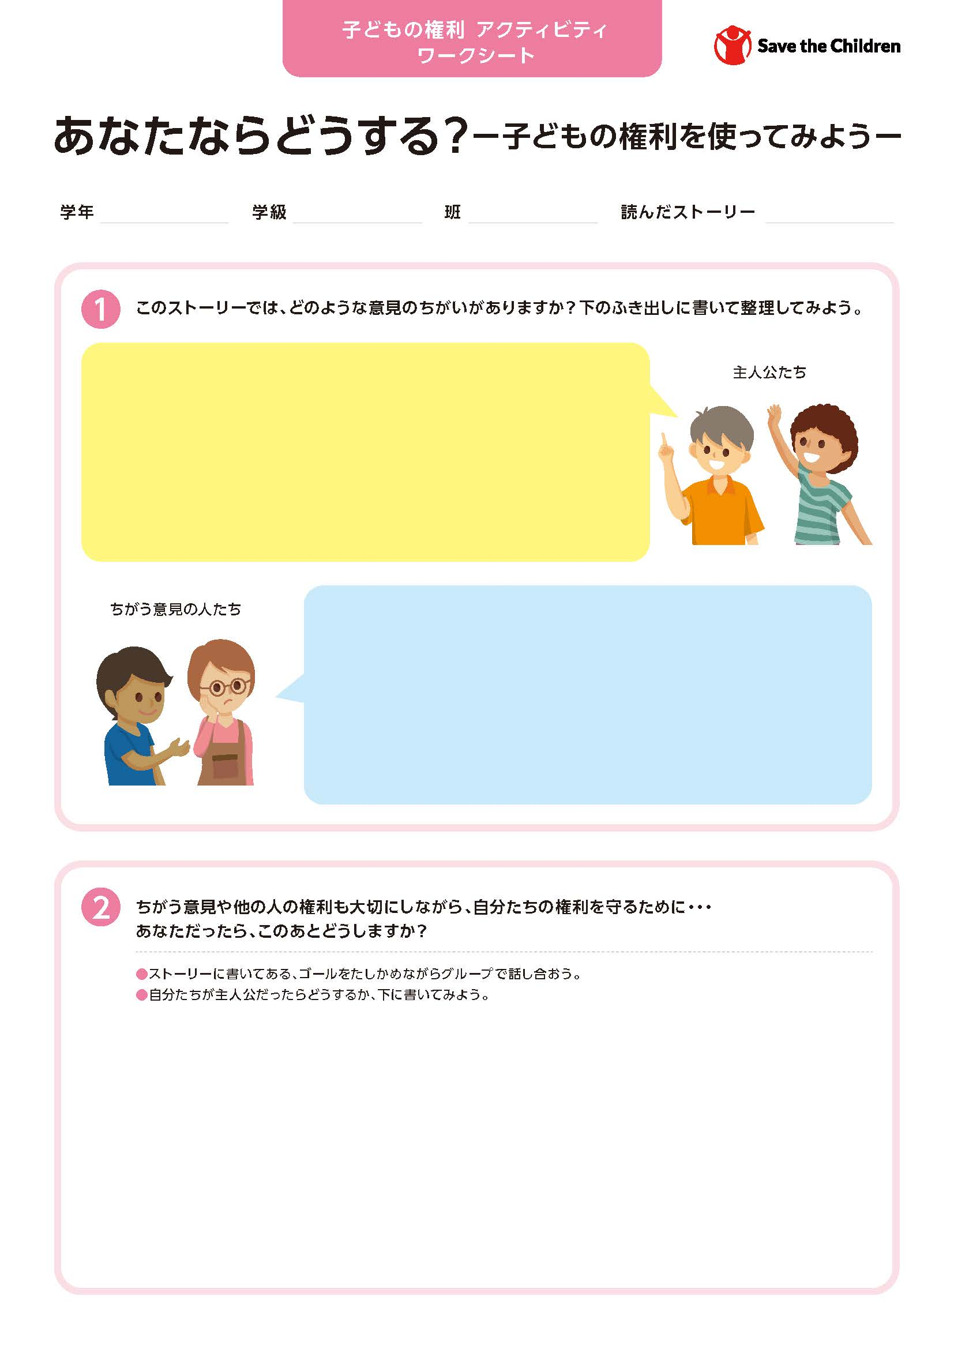

ストーリー名を記入

ここから記入する
ここから記入する
ここから記入する

